 | Санкт-Петербургское государственное бюджетное профессиональное образовательное учреждение  «Сестрорецкий технологический колледж им.С.И.Мосина»

ПРИНЯТО УТВЕРЖДЕНО
Общим собранием работников Приказом директора
и обучающихся СПб ГБПОУ «СТК им. С.И. Мосина»
СПб ГБПОУ «СТК им. С.И. Мосина» от 02.11.20200 №353
Протокол № 16 от 02.11.2020
Директор СПб ГБПОУ
«СТК им. С.И. Мосина»
___________________Т.Д. Минина

Локальный акт № 2/44
Положение
о форме и порядке заполнения и выдачи свидетельства о профессии рабочего, должности служащего и дубликата свидетельства
по основным профессиональным образовательным программам профессионального обучения

в СПб ГБПОУ «СТК им. С.И. Мосина»

Санкт-Петербург

2020г.

1. Общие положения
1.1 Настоящее положение устанавливает форму свидетельства о профессии рабочего, должности служащего,требования к заполнению и учету свидетельства о профессии рабочего, должности служащего, а также правила выдачи свидетельства о профессии рабочего, должности служащего и их дубликатов в Санкт-Петербургском государственном бюджетном профессиональном образовательном учреждении "Сестрорецкий технологический колледж имени С.И. Мосина" (далее - Колледж).

1.2. Положение разработано в соответствии с:
- Федеральным законом Российской Федерации № 273 - ФЗ от 29.12.2012 г. «Об образовании в Российской Федерации»;
- приказом Минобрнауки РФ от 14 июня 2013 г. № 464 «Об утверждении Порядка организации и осуществления образовательной деятельности по образовательным программам среднего профессионального образования»;
- Приказом Министерства просвещения России от 26 августа 2020 года «Об утверждении порядка организации и осуществления образовательной деятельности по основным программам профессионального обучения»;
- Уставом Санкт-Петербургского государственного бюджетного профессионального образовательного учреждения «Сестрорецкий технологический колледж имени С.И. Мосина».

1.3. Свидетельства о профессии рабочего, должности служащего (далее - Свидетельства) выдаются Колледжем по реализуемым программам профессионального обучения.

1.4. Свидетельство о профессии рабочего, должности служащего не является документом государственного образца.

2. Форма свидетельства и приложения к нему
2.1. Для оформления свидетельства используются бланки формата в соответствии с образцом, указанном в Приложении 1.
2.2. Для оформления приложения к свидетельству используются бланки формата в соответствии с образцом, указанном в Приложении 2.
2.3. Дубликаты свидетельства и приложений к нему оформляются на бланках Приложения 1 и Приложения 2.

3. Заполнение бланков свидетельств и приложений к ним
3.1. Документ о квалификации оформляется на основании протокола о присвоении квалификации, который хранится в Колледже постоянно (в соответствии с требованиями к номенклатуре дел).
3.2. Бланки титула свидетельства и приложения к нему (далее вместе - бланки) заполняются на русском языке печатным способом с помощью принтера шрифтом Times New Roman черного цвета размера 11п с одинарным межстрочным интервалом. При необходимости допускается уменьшение размера шрифта до 6п.

3.3. При заполнении бланка титула свидетельства:
3.3.1. В левой части оборотной стороны бланка свидетельства указываются с выравниванием по центру следующие сведения:
- после надписи «РОССИЙСКАЯ ФЕДЕРАЦИЯ»:
- на отдельной строке (при необходимости - в несколько строк) - полное официальное наименование образовательной организации;
- на отдельной строке (при необходимости - в несколько строк) наименование населенного пункта, в котором находится образовательная организация - г. Санкт- Петербург;
- после строки, содержащей надпись «Регистрационный №», на отдельной строке либо на этой же строке указывается регистрационный номер свидетельства;
- после строки, содержащей надпись «Дата выдачи», на отдельной строке указывается дата выдачи свидетельства с указанием числа (цифрами), месяца (прописью) и года (четырехзначное число, цифрами, слово «года»);
- после строки, содержащей надпись «Город», на отдельной строке указывается «Санкт-Петербург».
3.3.2. В правой части оборотной стороны бланка свидетельства вверху надпись «Настоящее свидетельство подтверждает, что» необходимо указать:
- на отдельной строке (при необходимости - в несколько строк):

- фамилию выпускника в именительном падеже), размер шрифта может быть увеличен не более чем до 20п;

- на отдельной строке (при необходимости - в несколько строк):

- имя и отчество (в именительном падеже), размер шрифта может быть увеличен не более чем до 20п;

- ниже с выравниванием по центру под надписью «освоил(а) программу профессионального обучения» указывается программа обучения (профессиональной подготовки или повышения квалификации), код и наименование профессии рабочего или должность служащего в соответствии с приказом Минобрнауки России от 02.07.2013 N 513 "Об утверждении Перечня профессий рабочих, должностей служащих, по которым осуществляется профессиональное обучение";
- ниже с выравниванием по центру надпись «присвоена квалификация» указывается квалификация в соответствии с приказом Минобрнауки России от 02.07.2013 N 513 "Об утверждении Перечня профессий рабочих, должностей служащих, по которым осуществляется профессиональное обучение";
- в строке, содержащей надпись «Председатель аттестационной комиссии» - инициалы и фамилия председателя аттестационной комиссии с выравниванием вправо;
- в строке ниже, содержащей надпись «Руководитель образовательной организации»- инициалы и фамилия директора Колледжа с выравниванием вправо;
- в строке, содержащей надпись «М.П.», проставляется гербовая печать Колледжа.
3.4. При заполнении бланка приложения к свидетельству:
3.4.1. В левой колонке бланка приложения: указываются следующие сведения:
- в строках, содержащих соответствующие надписи:
- фамилия, имя, отчество выпускника (в именительном падеже) и его дата рождения с указанием числа (цифрами), месяца (прописью) и года (четырехзначное число, цифрами, слово «года»);
- строка, содержащая надпись «Документ о предшествующем уровне образования» - не заполняется.
3.4.2. В следующем разделе левой части приложения после строк «За время обучения сдал(а) зачеты, экзамены по следующим дисциплинам (модулям), прошел(а) учебную (производственное обучение) и производственную практику, итоговую аттестацию» указываются сведения о содержании и результатах освоения слушателем образовательной программы профессионального обучения в следующей последовательности:
- в графе «Наименование предметов» - наименования дисциплин в соответствии с учебным планом образовательной программы;
- в графе «Общее количество часов» - трудоемкость дисциплин в академических часах (цифрами);
- в графе «Итоговая оценка» - оценка, полученная при промежуточной аттестации прописью (отлично, хорошо, удовлетворительно).
3.4.3. Последовательность дисциплин образовательной программы определяется Колледжем.
Наименования дисциплин и оценки указываются без сокращений.
На отдельной строке таблицы после указания изученных дисциплин:
- в графе «Наименование предметов» - слова «ВСЕГО часов теоретического обучения»;
- в графе «Общее количество часов» - суммарная трудоемкость изученных дисциплин в академических часах (цифрами);
- в графе "Оценка" проставляется символ "х".
На отдельной строке таблицы:
- в графе «Наименование предметов» - слова «в том числе аудиторных часов»;
- в графе «Общее количество часов» - суммарное количество аудиторных часов при освоении дисциплин в академических часах (цифрами);
- в графе «Оценка» проставляется символ «х».
На отдельной строке таблицы:
- в графе «Наименование предметов» - слово «Практика»;
- в графе «Общее количество часов - суммарная продолжительность практик (цифрами в неделях со словом «неделя» в соответствующем числе и падеже);
- в графе «Оценка» проставляется символ «х»;
На отдельной строке таблицы:
- в графе «Наименование предметов» - слова «в том числе»;
На отдельных строках таблицы последовательно сведения обо всех видах практик:
- в графе «Наименование предметов» - наименование практик;
- в графе «Общее количество часов» - продолжительность практик (цифрами, в неделях со словом «неделя» в соответствующем числе и падеже);
- в графе «Оценка» - оценка за каждую практику.
На отдельной строке таблицы:
- в графе «Наименование предметов» - слова «Итоговая аттестация»;
- в графах «Общее количество часов» и «Оценка» проставляется символ «х»;
На отдельной строке таблицы в графе «Наименование предметов»:
- слова «в том числе – квалификационный экзамен»;
- в графе «Общее количество часов» проставляется символ «х»;
- в графе «Оценка» - оценка прописью.
Наименования практик и оценки указываются без сокращений.
3.4.4. В правой колонке бланка приложения указываются следующие сведения:
- в несколько строк - полное официальное наименование Колледжа - Санкт-Петербургское государственное бюджетное образовательное учреждение "Сестрорецкий технологический колледж имени С.И. Мосина";
- на отдельной строке - наименование - г. Санкт-Петербург;
- ниже под надписью «Приложение к СВИДЕТЕЛЬСТВУ о профессии рабочего, должности служащего»
- над строкой «регистрационный номер» - указать регистрационный номер свидетельства;
- над строкой, содержащей надпись «Дата выдачи» - дата выдачи свидетельства с указанием числа (цифрами), месяца (прописью) и года (четырехзначное число, цифрами, слово «года»);
- после слов «Решением аттестационной комиссии» - указать дату принятия решения аттестационной комиссии с выравниванием по центру между предлогом «от» и словом «года» с указанием числа (цифрами), месяца (прописью) и года (четырехзначное число, цифрами);
- после слов «ПРИСВОЕНА КВАЛИФИКАЦИЯ» - квалификация по профессии рабочего или должности служащего (при необходимости - в несколько строк) в соответствии с приказом Минобрнауки России от 02.07.2013 N 513 "Об утверждении Перечня профессий рабочих, должностей служащих, по которым осуществляется профессиональное обучение";

- в строке, содержащей надпись «Председатель аттестационной комиссии» - инициалы и фамилия председателя аттестационной комиссии с выравниванием вправо;

- в строке ниже, содержащей надпись «Руководитель» - инициалы и фамилия директора Колледжа с выравниванием вправо;

- в строке ниже, содержащей надпись «Секретарь»- инициалы и фамилия секретаря аттестационной комиссии с выравниванием вправо;

- в строке, содержащей надпись «М.П.», проставляется гербовая печать образовательной организации.

3.5. Если за время обучения обучающегося в Колледже его наименование изменилось, то в приложении к свидетельству о профессии рабочего, должности служащего в левой части внизу таблицы делается запись «Образовательная организация переименована в ______ году» (год четырьмя цифрами), ниже на отдельной строке (при необходимости - в несколько строк) добавляются слова «старое полное наименование образовательной организации» и указывается прежнее полное наименование образовательной организации. При неоднократном переименовании образовательной организации за период обучения выпускника сведения о переименовании указываются в хронологическом порядке.

3.6. Внесение дополнительных записей в бланк свидетельства не допускается.
3.7. Регистрационный номер и дата выдачи свидетельства указываются по книге регистрации выданных свидетельств установленного образца.
3.8. Фамилия, имя, отчество (при наличии) слушателя указываются полностью в соответствии с паспортом или (при его отсутствии) в соответствии с иным документом, удостоверяющим личность обучающегося на момент выпуска.
3.9. Фамилия, имя, отчество (при наличии) иностранного гражданина указываются по данным национального паспорта в русскоязычной транскрипции. Транскрипция должна быть согласована со слушателем в письменной форме. Документ о согласовании должен храниться в личном деле слушателя.
3.10. Свидетельство подписывается председателем аттестационной комиссии, руководителем Колледжа. Свидетельство и приложение к нему могут быть подписаны исполняющим обязанности директора или должностным лицом, уполномоченным директором на основании соответствующего приказа, при этом перед надписью «Руководитель» указывается символ «/» (косая черта). В строке, содержащей надпись «Руководитель», указывается с выравниванием вправо фамилия и инициалы исполняющего обязанности директора или должностного лица, уполномоченного директором.
3.11. Подписи председателя аттестационной комиссии, директора Колледжа, секретаря в документах проставляются чернилами, пастой или тушью черного цвета. Подписание документов факсимильной печатью не допускается. Подписи директора на свидетельстве и приложении к нему должны быть идентичными. Заполненный бланк заверяется печатью Колледжа. Печать проставляется на отведенном для нее месте. Оттиск печати должен быть четким.
3.12. После заполнения бланков они должны быть тщательно проверены на точность и безошибочность внесенных в них записей. Бланки, составленные с ошибками или имеющие иные дефекты, считаются испорченными при заполнении и подлежат замене. Испорченные при заполнении бланки уничтожаются в установленном порядке.

3.13. Дубликат свидетельства выдается:
- взамен утраченного свидетельства;
- взамен свидетельства, содержащего ошибки, обнаруженные слушателем после его получения.

3.14. Дубликат свидетельства выписывается на основании личного дела слушателя.

4. Заполнение дубликатов свидетельств и приложений к ним
4.1. Дубликат свидетельства (далее - дубликат) заполняется в соответствии с пунктами 3.3 и 3.4 настоящего локального акта с учетом требований, установленных настоящей главой.
4.2. При заполнении дубликата на бланках указывается слово "ДУБЛИКАТ" в отдельной строке: на бланке титула свидетельства - в левой части оборотной стороны бланка титула свидетельству перед строкой, содержащей надпись «СВИДЕТЕЛЬСТВО", с выравниванием по ширине; на бланке приложения - в левой колонке первой страницы бланка приложения к свидетельству перед строками, содержащими надпись "ПРИЛОЖЕНИЕ к СВИДЕТЕЛЬСТВУ", с выравниванием по ширине.

5. Учет бланков свидетельств и приложений к ним
5.1. Бланки хранятся в сейфе Колледжа, как документы строгой отчетности и учитываются по специальному реестру.
5.2. Передача полученных Колледжем бланков в другие образовательные организации не допускается.
5.3. Для учета выдачи свидетельств, дубликатов свидетельств, дубликатов приложений к свидетельству ведется книга регистрации выданных свидетельств о рабочей профессии, должности служащего (далее - книги регистрации).

5.4. При выдаче свидетельств (дубликата свидетельств, дубликата приложения к свидетельств) в книгу регистрации вносятся следующие данные:
- порядковый регистрационный номер;

- фамилия, имя и отчество выпускника;

- серия и номер бланка свидетельства;

- наименование профессии рабочего, должности служащего, разряд;

- дата и номер протокола аттестационной комиссии;

- дата выдачи свидетельства;

- подпись лица, которому выдан документ.
5.5. Листы книги регистрации пронумеровываются, книга регистрации прошнуровывается, скрепляется печатью Колледжа с указанием количества листов в ней. Книга регистрации хранится как документ строгой отчетности.

5.6. Копии выданных документов подлежат хранению в установленном порядке в архиве Колледжа.
6. Выдача свидетельств и приложений

6.1. Лицу, успешно освоившему образовательную программу профессионального обучения и успешно прошедшему итоговую аттестацию на основании решения аттестационной комиссии выдается Свидетельство о профессии рабочего, должности служащего и Приложение к свидетельству.
6.2. Слушателям по реализуемым программам профессионального обучения - программе профессиональной подготовки в рамках освоения основной профессиональной образовательной программы среднего профессионального образования подготовки специалистов среднего звена приложения к свидетельству о профессии рабочего, должности служащего не выдаются.
6.3. Свидетельство выдается в течении 10 дней после квалификационного экзамена.
6.4. Дубликат Свидетельства о профессии рабочего, должности служащего выдается на основании личного заявления слушателя в течении месяца после обращения слушателя.

6.5. Дубликат приложения к свидетельству Колледжем не выдается.

Приложение 1.
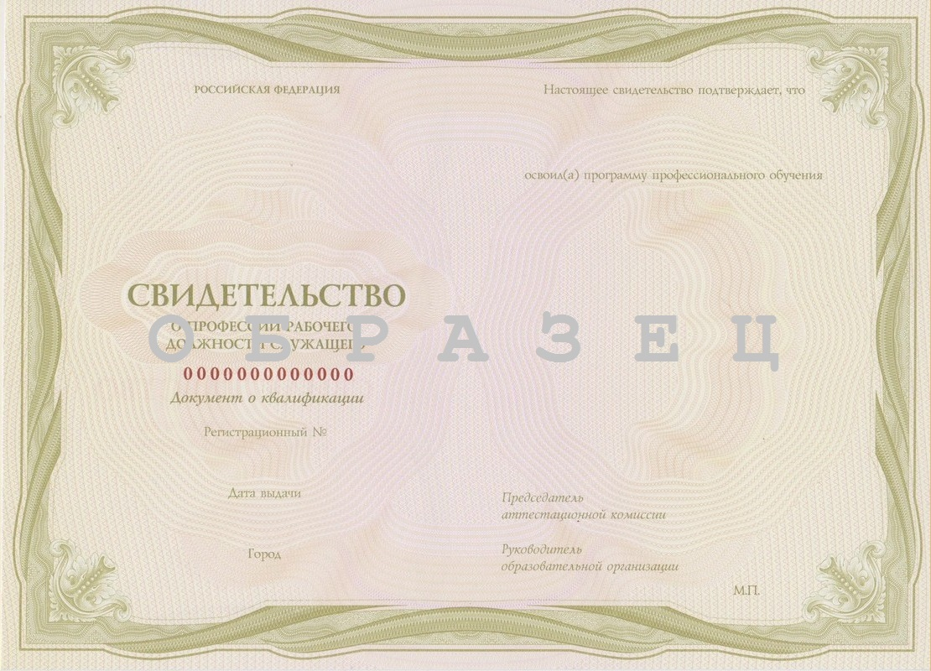

Приложение 2.
